Travaux pratiques: implémentation de Hadoop MapReduce “from scratch” en Java.

Etape 1: faire un programme séquentiel non parallélisé qui compte le nombre d'occurrences des mots dans un fichier.

Premier comptage en séquentiel pur
Implémentez un logiciel en java qui compte le nombre d’occurrences des mots d’un fichier d’entrée de manière non parallélisée (monothread, une seul thread), en utilisant un seul processeur.

J’implémente une classe Wordcount (code disponible en annexe) qui permet le comptage des mots dans un fichier de texte donné en entrée. En vue des questions suivantes, la classe permet aussi de sélectionner en option le type de tri des mots (sans tri, tri séquentiel pur, tri séquentiel et alphabétique), ainsi que le type d’affichage des résultats (pas d’affichage, affichage de n mots, affichage de tous les mots). La classe implémente également le chronométrage des deux opérations (comptage et tri).

Quelle structure de donnée est la plus pertinente pour stocker les résultats: List, HashMap ou HashSet ou une autre ? Pour quelle raison ?

La structure la plus pertinente est le HashMap, car il permet d’organiser facilement les résultats du comptage en paires de clés (mots identifiés) et valeurs (nombre d’occurrences pour le mot concerné). La liste est possible mais elle complique la tâche car elle implique de créer une liste d’entrées de type <String, Integer>. Le HashSet n’est pas adapté car il n’admet pas les valeurs dupliquées, or il y aura clairement des mots dont le nombre d’occurrences sera identiques.

Testez votre programme avec un fichier d’entrée input.txt avec comme contenu:
Deer Beer River
Car Car River
Deer Car Beer

Résultat:
Deer 2
Beer 2
River 2
Car 3

Le programme fonctionne ; j’utilise l’option d’absence de tri (ce qui explique le temps de tri proche de 0, aucun tri n’étant en réalité opéré).
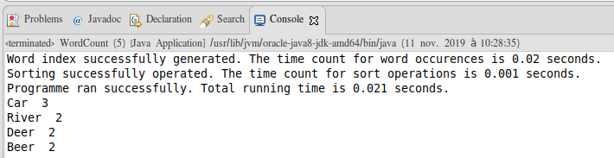

Premier tri en séquentiel pur
Modifiez votre programme pour trier par nombre d'occurrences:

Résultat:
Car 3
Deer 2
Beer 2
River 2

Le programme fonctionne ; j’utilise l’option de tri par occurrence.
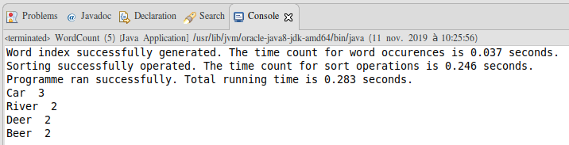

Deuxième tri alphabétique en séquentiel pur
Modifiez le programme pour trier alphabétiquement pour les mots à égalité du nombre d’occurrences:

Résultat:
Car 3
Beer 2
Deer 2
River 2

Le programme fonctionne ; j’utilise l’option de tri par occurrence puis alphabétique.

Test du programme séquentiel sur le code forestier de Mayotte
Testez ensuite votre programme avec le code forestier de Mayotte disponible sur github forestier_mayotte.txt :
https://github.com/legifrance/Les-codes-en-vigueur
Votre programme a-t-il fonctionné du premier coup ?

Le programme fonctionne ; j’utilise l’option de tri par occurrence puis alphabétique.
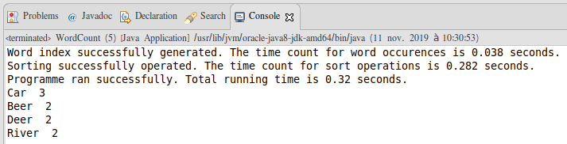
Vérifiez en ouvrant le fichier texte qu’il contient bien du texte et non du code HTML.
Ne perdez pas de temps à corriger les éventuelles erreurs dues aux caractères spéciaux ou à des mots suspects ou illisibles (de toutes façons par la suite il y aura du chinois dans le texte).

Les 50 mots du code de la déontologie de la police nationale
Testez votre programme avec le code de déontologie de la police nationale disponible sur github deontologie_police_nationale.txt : https://github.com/legifrance/Les-codes-en-vigueur
De même ne perdez pas de temps à filtrer les caractères spéciaux ou autres mots bizarres. Pourquoi ? Car nous travaillerons ensuite sur des textes en chinois, japonais, arabe et d’autres langues. Si vous implémentez une étape de filtrage ici en français elle ne servira à rien par la suite. Quels sont les 5 premiers mots (qui ressemblent à des mots) parmi les 50 premiers de la liste triée résultat ? Gardez la réponse pour l’intégrer au rapport.

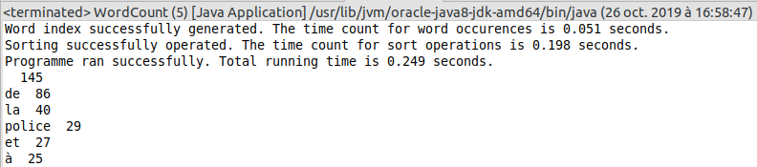
Les cinq premiers mots qui ressemblent à des mots sont donc : « de », « la », « police », « et », « à ».

Les 50 mots du code du domaine public fluvial
Testez votre programme avec le code du domaine public fluvial domaine_public_fluvial.txt.
Quels sont les 5 premiers mots (qui ressemblent à des mots) parmi les 50 premiers de la liste triée résultat ? Gardez la réponse pour l’intégrer au rapport.
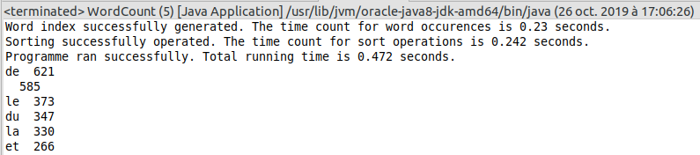
Les cinq premiers mots qui ressemblent à des mots sont donc : « de », « le », « du », « la », « et ».

Les 50 mots du code de la santé publique

Testez votre programme avec le code de la santé publique sante_publique.txt.
Quels sont les 5 premiers mots (qui ressemblent à des mots) parmi les 50 premiers de la liste triée résultat ? Gardez la réponse pour l’intégrer au rapport.
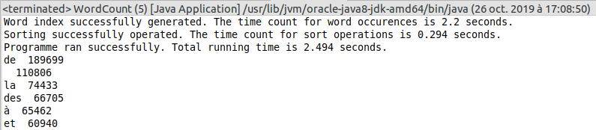
Les cinq premiers mots qui ressemblent à des mots sont donc : « de », « la », « des », « à », « et ».

Chronométrage du programme séquentiel
Chronométrer votre programme sur le code de la santé publique.
Chronométrage possible avec:
long startTime = System.currentTimeMillis();
...
long endTime = System.currentTimeMillis();
long totalTime = endTime - startTime;

Combien de temps faut-il pour chacune des étapes:
- Compter le nombre d’occurrences
- Tri (par nombre d'occurrences et alphabétique)
Gardez la réponse pour l’intégrer au rapport.

Comme le montre la capture d’écran de l’étape 1.7, le temps nécessaire pour compter le nombre d’occurrences est de 2,2 secondes environ. Le temps pour opérer le tri est de 0,294 secondes environ.

Travailler sur des plus gros fichiers
Testez votre programme sur un cas réel: un extrait de toutes les pages internet transformées au format texte brut (format WET). Toutes les pages sur internet au format texte sont disponibles sur http://commoncrawl.org/the-data/get-started/ : chaque mois, environ 3 milliards de pages web, soit 250 To de données sont stockées. Ces données sont disponibles par tranche de moins d’1Go environ, vous travaillerez sur une tranche de 380Mo.
J’ai choisi une tranche en particulier pour avoir une comparaison entre nous (vous pouvez tester sur d’autres tranches si vous voulez). Téléchargez cette tranche ici:
https://commoncrawl.s3.amazonaws.com/crawl-data/CC-MAIN-2017-13/segments/1490218189495.77/wet/CC-MAIN-20170322212949-00140-ip-10-233-31-227.ec2.internal.warc.wet.gz
Décompressez et obtenez le fichier CC-MAIN-20170322212949-00140-ip-10-233-31-227.ec2.internal.warc.wet
Il s’agit d’une tranche contenant un ensemble de sites internet au format texte brut (WET).
Testez votre programme avec ce fichier en entrée. Chronométrez-le.
Gardez la réponse pour l’intégrer au rapport.
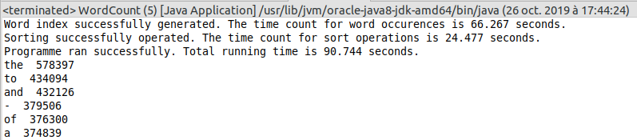
J’obtiens d’abord une erreur de type java.lang.OutOfMemoryError, réglée en augmentant la mémoire de la machine virtuelle Java avec les options -Xms1024M et -Xmx2048M. Le programme tourne ensuite correctement. On obtient alors un temps de comptage de 66,267 secondes, et un temps de tri de 24,477 secondes.

Préparez un document de travail qu’il faudra rendre à la fin de l’unité d’enseignement.
Créez un document dans lequel vous allez expliquer votre implémentation au fur et à mesure. Vous obtiendrez également par la suite (dans les prochaines étapes) les mesures de chronométrage et calculerez le speedup (l’accélération) et la portion de code parallèle (le taux de parallélisation) à chaque fois avec vos nouvelles mesures. Pour comparer deux mesures, il faudra bien faire attention d’avoir le même jeu de données en entrée et le même résultat en sortie... Vous devez prouver que vous obtenez le même résultat en sortie en utilisant un autre logiciel (qui fait de la recherche du nombre de mots) et piocherez au hasard des mots pour savoir si dans le cas séquentiel et dans le cas réparti vous avez les même résultats.

Etape 2: travailler avec plusieurs ordinateurs en réseau.

- Nom court, nom long
Quel est le nom COURT de votre ordinateur (le nom simple sans le domaine) ? Quel est le nom LONG de votre ordinateur (le nom avec le domaine) ? Comment les connaître en ligne de commande ? Sur les ordinateurs de l’école, est-il possible d’obtenir ces noms autrement qu’en ligne de commande ? Ajoutez les réponses à votre rapport.

La commande pour obtenir le nom court de mon ordinateur est :
hostname
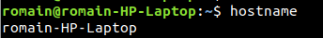

La commande pour obtenir le nom long (avec le nom de domaine) est :
hostname --long

Sur les ordinateurs de l’école, on peut également connaître ces noms en regardant les étiquettes collées sur les unités centrales.

Adresse ip
Comment connaître les adresses (plusieurs) IP de votre ordinateur en ligne de commande ? Autrement (en passant par un site internet par exemple) ? Ajoutez les réponses à votre rapport.

On peut obtenir toutes les adresses IP d’une machine en tapant la commande :
hostname -I

Alternativement, on peut utiliser la commande ifconfig qui affiche les statistiques sur les paquets transmis et reporte les adresses IP :
/sbin/ifconfig
Ces commandes transmettent les adresses IP privées. Il est également possible d’obtenir son adresse publique (celle utilisée sur internet) par la commande :
curl ifconfig.me
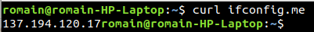

On peut enfin obtenir son IP publique par internet, avec des sites tels que ip4.me :

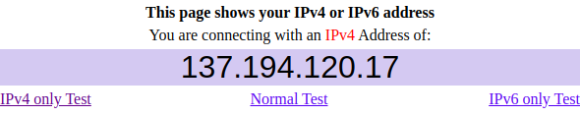

Du nom vers l’IP
Comment à partir du nom d’un ordinateur, obtenir les adresses IP en ligne de commande ? Ajoutez les réponses à votre rapport.

On peut obtenir l’IP depuis le hostname par diverse commandes, par exemple :
grep romain-HP-Laptop /etc/hosts

Alternativement :
nslookup romain-HP-Laptop
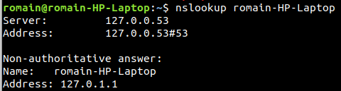

host romain-HP-Laptop

On obtient à chaque fois l’IP 127.0.1.1.

De l’IP vers le nom
Comment, à partir d’une adresse IP, obtenir les noms associés en ligne de commande ? Ajoutez les réponses à votre rapport.

On peut obtenir les nom associés à une IP avec les commandes :
nslookup 192.168.1.107

host 192.168.1.107

Dans les deux cas, le hostname retourné est romain-HP-Laptop.

Ping pong à l’intérieur!
Testez la communication avec d’autres ordinateurs (pas le vôtre) depuis le réseau de l’école en utilisant la commande ping (pour arrêter le ping faire CTRL + C). suivi du nom court, du nom long, de l’IP. Les trois méthodes fonctionnent-elles ? Ajoutez les réponses à votre rapport.

Avec le nom court :
ping c45-15
Avec le nom long :
ping c45-15.enst.fr
Avec le nom long :
ping 137.194.34.206

Ping pong à l’extérieur
Si vous effectuez le ping depuis un réseau différent, il est possible que celui ne fonctionne pas (filtrage des accès vers le réseau de l’école depuis un réseau extérieur), contactez la DSI pour mettre en place une connection VPN / OpenVPN afin d’être sur le même réseau que les machines en salle de TP.

Je commence par connecter en VPN ma machine personnelle sur le réseau de l’école. Je peux ensuite tester la connexion avec les machines de l’école (par exemple la machine 3 en salle c128) avec la commande :
ping c128-03
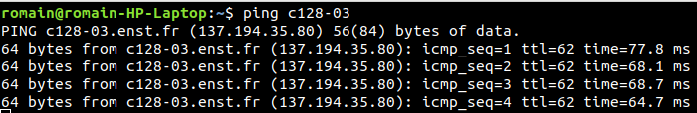
On peut voir qu’ici, la machine répond.

Calculer en ligne de commande sur l’ordinateur local
Comment lancer un calcul en ligne de commande sur votre ordinateur (par exemple 2 + 3) ? Parmi les multiples réponses possibles, lesquelles permettent de lancer le calcul et d’obtenir le résultat en appuyant une seule fois sur la touche <Entrée> ? Ajoutez les réponses à votre rapport.

Pour lancer un calcul en local (par exemple 2+3, on peut utiliser les commandes echo, calc, et bc :

echo $((2+3))
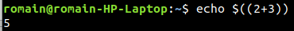

calc 2+3
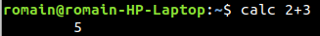

bc -l , puis 2+3
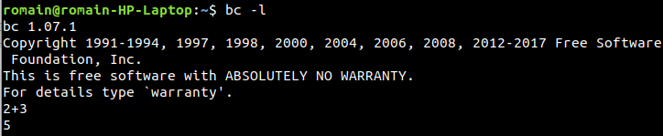
Les deux premières ne nécessitent d’appuyer qu’une seule fois sur <Entrée> alors que la dernière impose deux commandes.

Calculer en ligne de commande sur un ordinateur distant
Comment lancer un calcul (par exemple 2 + 3) en ligne de commande sur un autre ordinateur (à distance) ? Il faudra certainement vous authentifier avec un mot de passe. Comment obtenir le résultat du calcul immédiatement après avoir tapé son mot de passe ? Ajoutez les réponses à votre rapport.

Pour lancer un calcul à distance, il faut d’abord se connecter sur la machine à distance, par exemple :
ssh rlegrand@c128-03
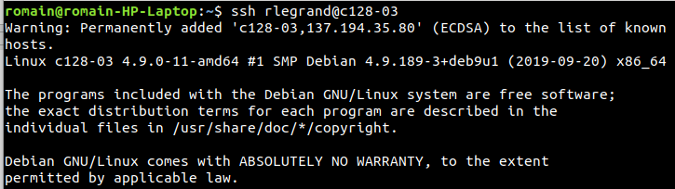
Cela requiert une authentification par mot de passe. Une fois connecté sur la machine, on peut réaliser le calcul par la commande simple :
calc 2+3
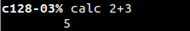

Alternativement, on peut obtenir le résultat du calcul directement après entré le mot de passe en envoyant la requête de calcul directement lors de la commande ssh :
ssh rlegrand@c128-03 calc 2+3

Calculer à distance sans mot de passe
Comment lancer un calcul à distance en utilisant SSH sans taper le mot de passe et en une seule ligne de commande (c’est à dire qu’on appuie sur <Entrée> et on a le résultat directement)?

Pour cela, il faut d’abord générer un jeu de clés (publique et privée) sur machine locale, puis copier la clé publique sur une machine distante du serveur :
ssh-keygen
ssh-copy-id rlegrand@c128-03
On peut ensuite désactiver le ssh Host Key Checking pour tous les hôtes. On obtient cela en éditant le fichier config dans le répertoire ~/.ssh :
cd ~/.ssh
nano config
Puis, dans le fichier à éditer :
Host *
StrictHostKeyChecking no
UserKnownHostsFile=/dev/null
On peut désormais répéter la commande de calcul à distance, qui s’exécutera sans qu’on ait besoin de rentrer de mot de passe :
ssh rlegrand@c128-03 calc 2+3
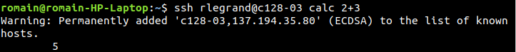

Etape 3: travailler avec des fichiers locaux ou sur un serveur NFS.

Chemin absolu
Quel est le chemin absolu de votre répertoire personnel, votre home directory ?

Après une connexion à distance :
ssh rlegrand@c128-03
On utilise les commandes :
cd
pwd

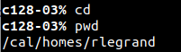

Un fichier dans le répertoire personnel
Créez un fichier fperso.txt contenant le texte “bonjour” dans votre répertoire personnel (sur un ordinateur de l’école).
Vérifiez le contenu du fichier avec cette commande exactement:
cat ~/fperso.txt

On commence par ouvrir et éditer le fichier texte :
nano ~/fperso.txt
Puis, dans le fichier à éditer :
bonjour
On utilise enfin la commande :
cat ~/fperso.txt
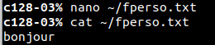

Ou se trouve le fichier dans le répertoire personnel
Ce fichier est-il sur le disque dur de l’ordinateur ou autre part ? Comment savoir où est stocké physiquement ce fichier, à l’aide de quelle commande ?

Le fichier vient d’être créé, il se trouve donc normalement toujours dans le répertoire personnel. Pour le confirmer, on peut utiliser la commande :
sudo find / -iname fperso.txt

On peut ensuite vérifier simplement la présence du fichier en se plaçant dans le répertoire indiqué et en vérifiant son contenu :
cd /cal/homes/rlegrand
ls
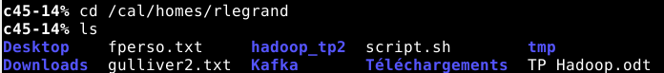

Un dossier et un fichier dans le répertoire temporaire
Créez un dossier /tmp/<votre nom d’utilisateur> en remplaçant <votre nom d’utilisateur> (ne pas mettre les caractères < et > ).

On commence par créer le dossier /tmp/<votre nom d’utilisateur> :
cd
mkdir -p tmp/rlegrand

Créez un fichier ftemp.txt dans le répertoire /tmp/<votre nom d’utilisateur> .
Vérifiez le contenu du fichier avec cette commande exactement:
cat /tmp/<votre nom d’utilisateur>/ftemp.txt

On utilise les même commandes que pour la question 3.2 :
nano tmp/rlegrand/ftemp.txt
bonjour
cat tmp/rlegrand/ftemp.txt

Ce dossier et ce fichier sont-ils sur le disque dur de l’ordinateur ou autre part ? Comment savoir où sont stockés physiquement ces éléments, à l’aide de quelle commande ?

Le fichier est présent sur le disque dur local, ce qu’on confirme, une fois encore, en utilisant la commande :
sudo find / -iname ftemp.txt

Note : je dois sauter les questions 5 et 6. Elles requièrent en effet un serveur NFS. Pour monter un tel serveur, il est nécessaire de posséder les droits sudo (administrateur) sur au moins deux machines., or je ne dispose pas de ces droits sur les machines de Telecom.

Trois ordinateurs A B C. On commence avec A. Utilisation du serveur NFS.
Pour les questions suivantes, utilisez trois ordinateurs: A, B C.
Connectez vous physiquement (avec un clavier, une souris et un écran) sur l’ordinateur A.
Sur A, créez un fichier text.txt contenant le texte “mon texte sur NFS” dans votre répertoire personnel.
Vérifiez que le fichier existe et vérifiez son contenu. Pour cela, sur A, utilisez la commande :
cat ~/text.txt

Le fichier existe et son contenu est conforme au fichier créé :
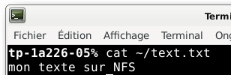

Trois ordinateurs A B C. On continue sur B et sur C. Utilisation du serveur NFS.
Connectez-vous à B (physiquement ou à distance) et vérifiez que le fichier text.txt est également présent dans votre répertoire personnel. Pour cela, sur B, utilisez la commande :
cat ~/text.txt
De même, connectez-vous à C et vérifiez que text.txt est aussi présent.
Remarquez que vous n’avez pas copié le fichier mais qu’il est présent sur A, B et C grâce au serveur NFS.

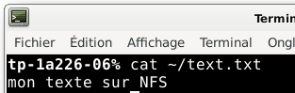
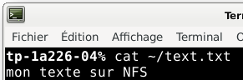

On constate que sans avoir créé de copie, le fichier existe aussi sur les deux autres machines.

Trois ordinateurs A B C. On commence avec A. Utilisation des disques locaux.
Déconnectez vous de B et de C et revenez sur l’ordinateur A.
Sur A, créez un dossier /tmp/<votre nom d’utilisateur> et un fichier local.txt contenant le texte “mon texte sur disque local” dans ce dossier /tmp/<votre nom d’utilisateur>.

Je réutilise mon ordinateur personnel en tant que machine A. On utilise les commandes :
cd
mkdir -p tmp/rlegrand
nano ~/tmp/rlegrand/local.txt
mon texte sur disque local

Vérifiez que le fichier existe et vérifiez son contenu. Pour cela, sur A, utilisez la commande :
cat /tmp/<votre nom d’utilisateur>/local.txt

On utilise la commande :
cat tmp/rlegrand/local.txt

Trois ordinateurs A B C. On continue sur B et sur C. Utilisation des disques locaux.
Connectez-vous à B et C (physiquement ou à distance) et vérifiez que le dossier <votre nom d’utilisateur> ainsi que le fichier local.txt ne sont pas présent dans /tmp . Pour cela vérifiez avec la commande:
ls /tmp

On se connecte à distance sur la machine c128-03. On utilise alors la commande :
ls /tmp
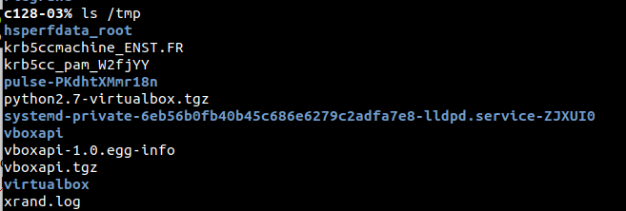

Depuis A, copier de A vers B avec les disques locaux.
Comment, à partir de A, transférer le fichier /tmp/local.txt sur B (dans /tmp/<votre nom d’utilisateur>/local.txt) en utilisant scp ? Vérifiez que le fichier est bien présent sur B. Attention: si vous avez une erreur “no such file or directory” (ou l’équivalent français), vous devez d’abord créer le répertoire /tmp/<votre nom d’utilisateur>/ avec la commande mkdir -p associée à un ssh pour l’ordinateur distant.

On commence par créer à distance le répertoire tmp/rlegrand, depuis la machine A (romain-HP-Laptop) vers la machine B (c128-03) :
ssh rlegrand@c128-03 mkdir -p /cal/homes/rlegrand/tmp/rlegrand
On peut ensuite transférer à distance le fichier tmp/rlegrand/local.txt par la commande scp:
scp ~/tmp/rlegrand/local.txt rlegrand@c128-03:/cal/homes/rlegrand/tmp/rlegrand
On vérifie enfin la présence du fichier sur le répertoire avec la commande :
ssh rlegrand@c128-03 ls /cal/homes/rlegrand/tmp/rlegrand

Depuis A, copier de B vers C avec les disques locaux.
Comment, à partir de A, transférer le fichier de B (depuis /tmp/<votre nom d’utilisateur>/local.txt) vers C (dans /tmp/<votre nom d’utilisateur>/local.txt) ? Vérifiez que le fichier est bien présent sur C. De même que la question précédentes, vous devez créer les répertoires /tmp/<votre nom d’utilisateur>/ correspondants.

On commence par créer depuis A dans C le répertoire tmp/rlegrand :
ssh rlegrand@c128-08 mkdir -p /cal/homes/rlegrand/tmp/rlegrand

On peut ensuite transférer à distance le fichier tmp/rlegrand/local.txt par la commande scp:
scp -3 rlegrand@c128-03:/cal/homes/rlegrand/tmp/rlegrand/local.txt rlegrand@c128-08:/cal/homes/rlegrand/tmp/rlegrand

On vérifie enfin la présence du fichier sur le répertoire avec la commande :
ssh rlegrand@c128-08 ls /cal/homes/rlegrand/tmp/rlegrand

Etape 4: lancer des programmes java à distance manuellement.
J’implémente une classe Slave (code disponible en annexe) qui exécute un programme différent selon les arguments transmis par args (de la classe main). Cela permet d’obtenir un jar qui accepte des arguments en ligne de commande, et de combiner en une seule classe cohérente les différentes mises à jour du programme Slave. Les programmes proposés sont le programme de calcul 3+5 de l’étape 4.1 (args[0]=-2), le programme de calcul 3+5 avec attente de 10 secondes de l’étape 6.1 (args[0]=-1), le programme de map de l’étape 10.2 (args[0]=0), le programme de shuffle de l’étape 10.2 (args[0]=1), et le programme de reduce de l’étape 12.1 (args[0]=2).

Un premier programme SLAVE sous Eclipse
Faire un programme Java nommé “SLAVE” qui calcule 3+5, affiche le résultat, sous Eclipse (Pour lancer Eclipse: Menu applications>développement), lancer ce programme dans Eclipse (flèche verte “exécuter”)

Le programme fonctionne.

Exportation en JAR
Exporter le programme Java en slave.jar exécutable (Java ARchive dite Runnable) sous Eclipse. Attention de bien vérifier que le JAR est de type “Runnable”/”exécutable”.

Pour exporter un fichier Java en .jar sous Eclipse :
File -> Export -> Java -> Runnable JAR file -> Finish
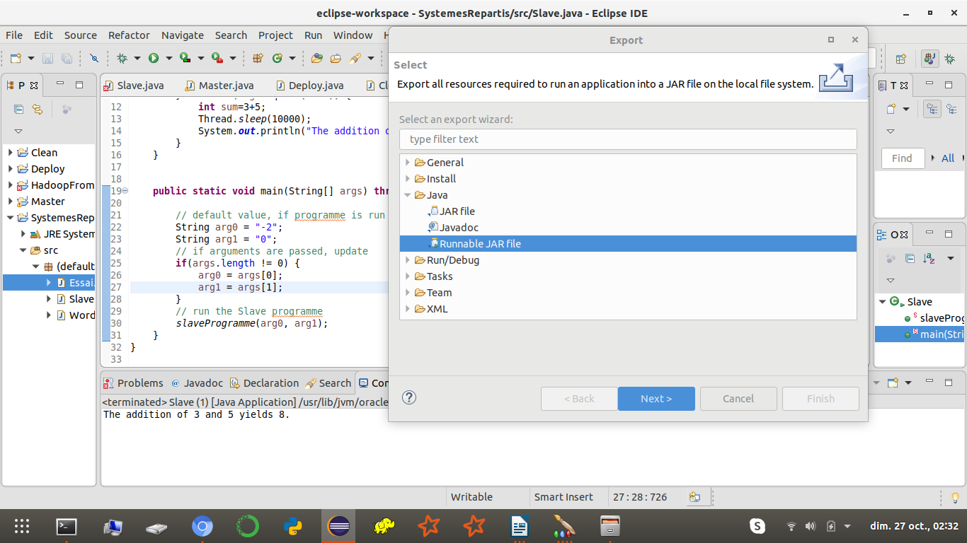

Exécution sur disque dur local
Créez le répertoire /tmp/<votre nom d’utilisateur>/
Copiez slave.jar exécutable dans le répertoire /tmp/<votre nom d’utilisateur>/
Testez et Lancer le slave.jar en ligne de commande sur votre ordinateur local.

Une fois le répertoire créé et le fichier Slave.jar placé dedans, on peut l’exécuter en ligne de commande avec :
java -jar /home/romain/tmp/rlegrand/Slave.jar

Copie du JAR et exécution distante
Depuis la machine A contenant /tmp/<votre nom d’utilisateur>/slave.jar
Créez à distance sur la machine B (s’il n’existe pas) un répertoire /tmp/<votre nom d’utilisateur>/
Copiez slave.jar sur la machine B dans le répertoire /tmp/<votre nom d’utilisateur>/
Exécutez à distance (depuis A sur la machine B) le slave.jar.
Quelle est la commande tapée pour effectuer cette dernière action ?

On transfère à distance le fichier tmp/rlegrand/slave.jar par la commande scp:
scp ~/tmp/rlegrand/Slave.jar rlegrand@c128-03:/cal/homes/rlegrand/tmp/rlegrand
On exécute ensuite le programme à distance en ssh avec les même commandes qu’en local:
ssh rlegrand@c128-08 java -jar /cal/homes/rlegrand/tmp/rlegrand/Slave.jar

Etape 5: lancer des programmes en ligne de commande depuis java et afficher la sortie standard et la sortie d’erreur.
J’implémente une classe Master (code disponible en annexe) qui exécute des méthodes différentes correspondant aux différents programmes Master à mettre en œuvre dans le TP, selon les étapes. Cela permet de combiner en une seule classe cohérente les différentes mises à jour du programme. Les étapes concernées par la classe sont les étapes 5.1, 5.2, 5.3, 6.2, 9.2, 10.1, 10.3, 11,1, 11,4 et 12,2. Au niveau du fonctionnement, la classe repose sur l’utilisation de process builder (pour exécuter des commandes) et buffered reader (pour lire les flux de sortie et voir si le programme répond correctement).

Un programme MASTER java qui lance un autre programme en ligne de commande!
Ecrire un programme java nommé “MASTER” qui lance la commande suivante en utilisant ProcessBuilder:
ls -al /tmp
(vous pouvez aussi tester cette commande dans un terminal avant)
Récupérer et afficher la sortie de cette commande.
Vous devez utiliser ProcessBuilder de cette façon:
ProcessBuilder pb = new ProcessBuilder("ls", “-al”, “/tmp”);

On lance le programme Master pour cette commande. On obtient :
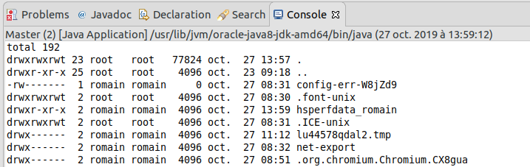

Un programme MASTER java qui gère les erreurs de lancement d’un autre programme en ligne de commande.
Modifiez votre programme”MASTER” pour qu’il affiche la sortie d’erreur en cas d’erreur lors de l’exécution de la commande. Testez la sortie d’erreur avec une commande qui échoue avec un sortie d’erreur. Essayez par exemple d’exécuter la commande “ls /jesuisunhero”.
Explications: si on tape la commande “ls /jesuiunhero”, le dossier /jesuisunhero n’existant pas, on aura une erreur de type “impossible d’accéder à /jesuisunhero: aucun fichier ou dossier de ce type.” qui s’affiche dans la sortie d’erreur. En effet, il y a deux sorties: les sorties standards (sans erreur) et les sorties d’erreurs.
Vous devez utiliser ProcessBuilder de cette façon:
ProcessBuilder pb = new ProcessBuilder("ls", "/jesuisunhero”);
Sur pb, vous pouvez récupérer le flux de la sortie standard et le flux de la sortie d’erreur.

On lance le programme Master pour cette commande. On obtient :
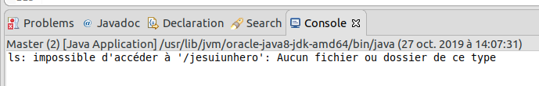

Un programme MASTER java qui lance un slave.jar en ligne de commande.
Modifiez votre programme “MASTER” pour qu’il lance “SLAVE”, c’est à dire slave.jar situé sur la même machine que “MASTER” dans le dossier
/tmp/<votre nom d’utilisateur>/slave.jar
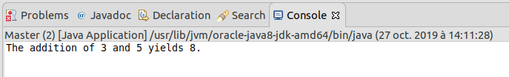
On lance le programme Master pour qu’il exécute Slave.jar, comme dans l’étape 4.2. On obtient :

Etape 6: gérer les timeout du MASTER.

Un SLAVE qui simule un calcul de 10 secondes.
Modifiez votre programme SLAVE pour qu’il simule une attente de 10 secondes avant d’afficher le résultat du calcul 3+5. Pour cela utilisez
Thread.sleep(10000);
Vérifiez le bon fonctionnement du SLAVE et constatez qu’il y a 10 secondes entre le démarrage du SLAVE et l’affichage du résultat. Attention de ne rien afficher avant les 10 secondes pour que la question suivante fonctionne correctement.
Générez de nouveau le slave.jar. Copiez-le en écrasant le slave.jar dans le dossier
/tmp/<votre nom d’utilisateur>/slave.jar
Testez le lancement à partir de MASTER.

On lance le programme Master pour qu’il exécute le Slave.jar modifié avec 10 secondes d’attente. Après 10 secondes, on obtient bien :
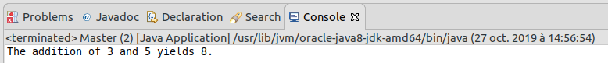

Gérer les timeout au niveau du MASTER.
Modifier le MASTER pour qu’il attende que quelque chose soit écrit dans la sortie standard (sans erreur) ou dans la sortie d’erreurs du SLAVE pendant un certain temps maximum. Au bout du temps imparti le MASTER considère un timeout.
Il arrête les éventuels threads (si vous utilisez des threads - non obligatoire) s’occupant des sorties et/ou stoppe le processus créé avec ProcessBuilder.
Vous avez la solution ci-dessous pour implémenter les TESTs suivants:
TEST1 : Testez le bon fonctionnement du timeout en lançant le SLAVE avec un timeout de 2 secondes sur les sorties (standard et d’erreur). Le timeout étant plus court (au niveau du MASTER 2 secondes) que le temps de calcul du SLAVE (10 secondes), le MASTER doit arrêter les éventuels threads (si vous en utilisez) et le processus.

En imposant 10 secondes d’attente sur le Slave et seulement 2 secondes de timeout sur le Master, on obtient en effet un échec du processus :
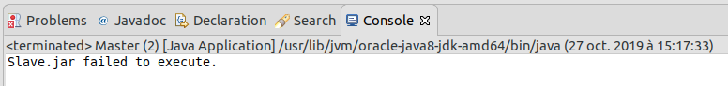
TEST 2: Testez ensuite avec un timeout de 15 secondes, il ne devrait pas y avoir de timeout.

En allongeant le timeout sur le Master à 15 secondes, on évite l’arrêt du processus qui se conduit à son terme :
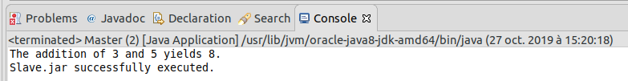
TEST 3: Testez ensuite en changeant le SLAVE pour qu’il écrive non plus dans la sortie standard (sans erreur) mais dans la sortie d’erreur. Pour cela, remplacez dans le Slave les System.out.print… par System.err.print…

Dans mon programme Slave, la sortie d’erreur est redirigée vers la sortie standard. Il n’y a donc pas de différence entre le TEST1 et le TEST3.

Etape 7: déployer automatiquement le programme SLAVE sur un ensemble de machines.
J’implémente une classe Deploy (code disponible en annexe) qui reprend l’essentiel des éléments de la classe Master. En particulier, la classe utilise la même stratégie de process builder/ buffered reader pour trouver quelles machines répondent et quelles machines ne répondent pas.

Un programme DEPLOY : Test de connection SSH multiple
Créer un fichier texte à la main contenant : les adresses IP et/ou les noms des machines que nous voulons utiliser pour notre système réparti (par exemple toutes les machines de cette salle de TP), avec un nom ou une IP par ligne dans le fichier.
Créer un nouveau programme java DEPLOY qui lit ce fichier ligne par ligne et teste si la connection SSH fonctionne bien sur chacune des machines. Attention, il s’agit bien d’un nouveau programme qui est séparé de MASTER ou SLAVE, vous ne l’exécuterez qu’en cas de mise à jour du SLAVE. Ceci permet de vérifier qu’une machine n’est pas éteinte ou qu’il y a un problème de connection (par exemple).
Pour vérifier que la connection fonctionne bien, vous pouvez faire afficher le nom de la machine distante (en exécutant la commande hostname à distance) et vérifier que l’affichage a effectivement lieu, sans erreurs. Réutilisez des parties de codes de la cinquième étape.

On lance le programme en testant la connection SSH sur l’ensemble de la liste des machines du fichier texte. On obtient :
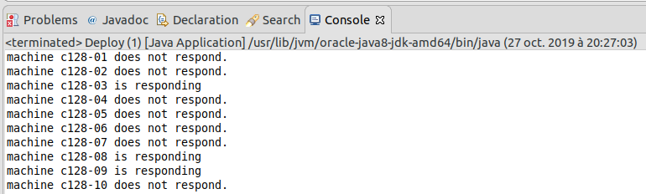
Votre programme DEPLOY lance-t-il les connections de manière séquentielle (les unes après les autres) ou de manière parallèle?

Le programme est séquentiel : il boucle sur toutes les machines les unes après les autres pour tester leurs réponses.

Un programme DEPLOY : copie de slave.jar multiple
Modifier votre programme DEPLOY pour qu’il copie le slave.jar dans /tmp/<votre nom d’utilisateur>/ sur les ordinateurs dont la connection SSH fonctionne.
Pour cela, vous devez utiliser la commande mkdir -p pour créer les répertoires dans /tmp s’ils n’existent pas déjà, attendre que le mkdir se termine puis copier avec scp le fichier slave.jar. Comment faites-vous pour attendre que le mkdir se termine correctement?

On lance le programme qui crée sur les machines à distance qui répondent un nouveau répertoire et y transfère le fichier Slave.jar. On obtient :
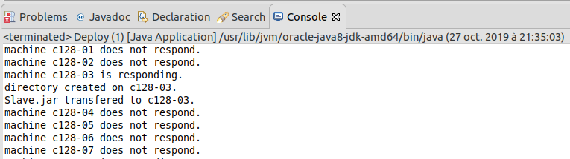
Pour s’assurer que le mkdir est terminé, on lui alloue suffisamment de temps (10 secondes de timeout). Si malgré tout le fichier n’est pas créé, on récupère le flux d’erreur et annule le transfert de Slave.jar vers la machine concernée.

Vérifiez ensuite manuellement que le fichier a bien été copié sur les ordinateurs distants.
Attention de bien attendre la fin du mkdir avant de lancer le scp (on ne veut pas avoir de copie avant que le dossier soit effectivement créé).

Les fichiers ont bien été copiés sur l’ordinateur distant :
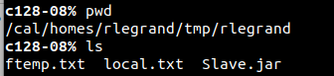

Lors des copies, faites attention au caractère “ / ” à la fin d’un chemin :
/tmp/toto est un chemin vers un fichier nommé toto
/tmp/toto/ est un chemin vers un dossier nommé toto.
Votre programme DEPLOY lance-t-il les copies de manière séquentielle (les unes après les autres) ou de manière parallèle?

Le programme est séquentiel : il boucle sur toutes les machines les unes après les autres pour tester leurs réponses, puis crée le répertoire et copie Slave.jar pour chaque machine qui répond.

Etape 8: nettoyer un ensemble de machines avec CLEAN.
J’implémente une classe Clean (code disponible en annexe) qui tout comme Deploy reprend l’essentiel des éléments de la classe Master. En particulier, la classe utilise la même stratégie de process builder/ buffered reader pour trouver quelles machines répondent et quelles machines ne répondent pas.

Un programme “CLEAN” qui nettoie les machines distantes.
Créez un nouveau programme CLEAN (différent de MASTER, SLAVE ou DEPLOY) qui efface votre dossier /tmp/<votre nom d’utilisateur>/sur les ordinateurs dont la connection SSH fonctionne. Pour cela, vous utiliserez le même fichier texte écrit à la main et utilisé par DEPLOY contenant : les adresses IP et/ou les noms des machines que nous voulons utiliser pour notre système réparti (par exemple toutes les machines de cette salle de TP), avec un nom ou une IP par ligne dans le fichier.
CLEAN lit ce fichier ligne par ligne et efface sur chacune des machines votre dossier créé dans le dossier temporaire, en lançant la commande à distance rm -rf /tmp/<votre nom d’utilisateur>/. Attention de bien attendre la fin de la commande rm -rf pour être sûr que l’effacement a bien été effectué.

On lance le programme qui supprime le répertoire /tmp/rlegrand sur les machines à distance qui répondent. On obtient :
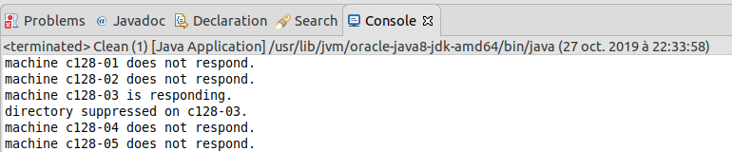

Votre programme CLEAN lance-t-il les commande d’effacement de manière séquentielle (les unes après les autres) ou de manière parallèle?

Le programme est là encore séquentiel : il boucle sur toutes les machines les unes après les autres pour tester leurs réponses, puis supprime le répertoire sur chaque machine qui répond.

Vérification du DEPLOY et du CLEAN
Vérifiez manuellement que l’effacement des dossiers a bien lieu.

On vérifie manuellement l’effacement des dossiers. Pour la machine c128-03, on obtient :
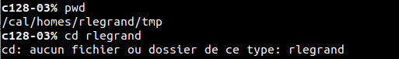

Ce programme vous permet de nettoyer un ensemble de machines avant de relancer un calcul. A partir de maintenant, vous pouvez déployer votre application en utilisant DEPLOY et vous pouvez nettoyer votre application en utilisant CLEAN. Vérifiez donc que DEPLOY suivi CLEAN fonctionne correctement.

Etape 9: lancer le programme SLAVE sur un ordinateur à distance.

CLEAN et DEPLOY
Faites un CLEAN. Faites un DEPLOY sur une seule machine (modifier la liste des machines pour n’en mettre qu’une) . Vous devriez avoir la dernière version de slave.jar déployée sur une seule machine.

On ne retient que la machine c128-03. On fait un Clean puis un Deploy. On obtient effectivement la dernière version de Slave.jar :
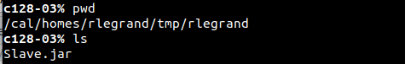

Master lançant Slave à distance.
Modifier votre programme “MASTER” pour qu’il lance à distance le programme “SLAVE” déjà déployé avec le programme “DEPLOY” sur la seule machine distante.

Le Master modifié s’exécute correctement sur l’unique machine c128-03. On obtient :
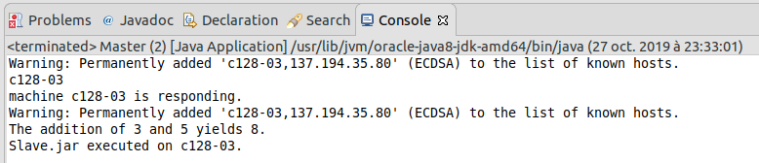

Etape 10: MapReduce - SPLIT et MAP
- 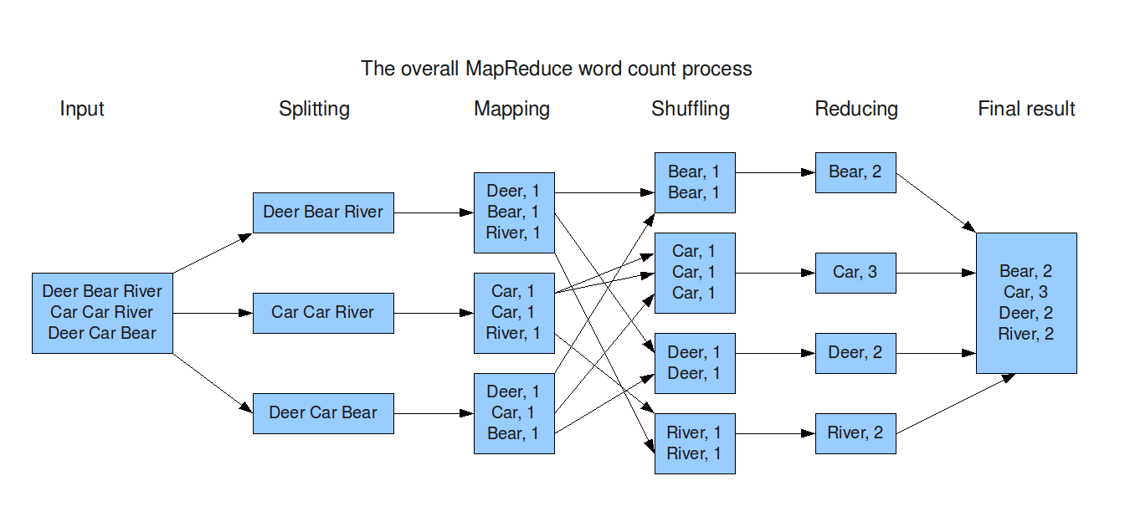
- 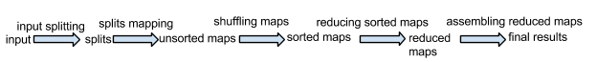

Un MASTER qui déploie les splits
Créez trois fichiers correspondants à des “splits” dans le répertoire temporaire. Dans un premier temps, créez ces fichiers manuellement.
/tmp/<votre nom d’utilisateur>/splits
S0.txt S1.txt S2.txt.
S0.txt contient:
Deer Beer River
S1.txt contient:
Car Car River
S2.txt contient:
Deer Car Beer
Modifiez votre MASTER pour qu’il copie les 3 fichiers de splits dans 3 ordinateurs différents, en ne copiant qu’un split par machine. Par exemple, s’il existe 3 machines et 3 splits, la première machine aura le premier split, la deuxième le deuxième etc. Pour cela vous utiliserez le fichier précédemment créé qui contient la liste des machines que vous voulez utiliser pour votre projet.
Attention, le répertoire /tmp/<votre nom d’utilisateur>/splits doit être créé sur les 3 ordinateurs s’il n’existe pas. Cette création peut se faire de manière automatique (en créant de manière programmatique ces répertoires).

Le Master s’exécute, trouve trois machines qui fonctionnent et copie un split sur chacune d’elle :
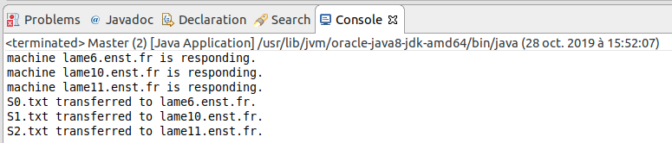
Attention de faire attention de bien attendre que la création des dossiers soit bien effectuée avant de lancer la copie des splits. Comment attendez-vous que la création des dossiers soit bien effectuée avant de copier véritablement les fichiers?

Comme d’habitude, on laisse un temps suffisant (10 secondes), pour que les dossiers soient créés. Si ce temps est insuffisant, le processus sera considéré comme inactif et la création considérée comme un échec.
De la même manière que le programme DEPLOY, le MASTER va copier ces splits vers 3 ordinateurs dont la connection SSH fonctionne.
Votre programme MASTER lance-t-il les copies de manière séquentielle (les unes après les autres) ou de manière parallèle?

Encore une fois, la création est séquentielle, les splits étant copiés les uns après les autres sur les machines à distance.

Un SLAVE qui fait la phase de map
Modifiez le SLAVE pour qu’il calcule un map à partir d’un split.
Pour cela, il prend un mode de fonctionnement en argument: 0 correspond au calcul du map à partir d’un split, puis un nom de fichier “Sx.txt” en entrée depuis le dossier splits et calcule un fichier “UMx.txt” en sortie dans le dossier maps, avec x variant (ici de 1 à 3). De la même manière que précédemment, le dossier maps doit être créé avant de pouvoir écrire des fichiers dedans. Vous devez attendre que le dossier maps soit créé avant de travailler avec. Comment attendez-vous que le dossier maps soit bien créé avant de travailler avec?
Le nom du fichier sera donné comme argument args du main:
public static void main (String[] args)
Testez dans un terminal le slave.jar comme suit:
cd /tmp/<votre nom d’utilisateur>/
java -jar slave.jar 0 /tmp/<votre nom d’utilisateur>/splits/S0.txt
On teste d’abord le programme pour S0.txt. Il s’exécute correctement. On obtient :
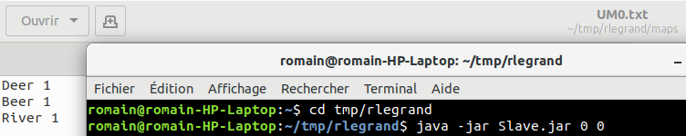
Le fichier /tmp/<votre nom d’utilisateur>/maps/UM0.txt doit être créé contenant
Dear 1
Beer 1
River 1
Testez le fonctionnement de votre SLAVE avec le fichier S1.txt contenant
Car Car River
Testez dans un terminal le JAR comme suit:
cd /tmp/<votre nom d’utilisateur>/
java -jar slave.jar 0 /tmp/<votre nom d’utilisateur>/splits/S1.txt
Le fichier /tmp/<votre nom d’utilisateur>/maps/UM1.txt doit être créé contenant
Car 1
Car 1
River 1
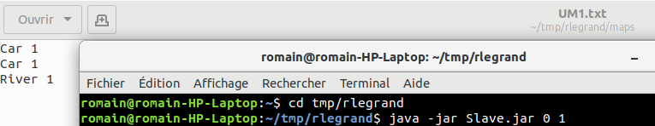
On teste maintenant le programme pour S1.txt. Il s’exécute correctement. On obtient :

Attention: Comme votre SLAVE est modifié, utilisez le DEPLOY pour déployer la nouvelle version.

Posez-vous la question: pourquoi retrouvons-nous deux lignes
Car 1
Car 1
Au lieu d’une seule ligne
Car 2 ?

Un indice: la phase de reduce qui arrivera plus tard, fera une addition des valeurs. Dans ce cas, la “fonction” de reduce est très simple: c’est une grande addition. Imaginez une fonction de reduce beaucoup plus complexe qui effectue un algorithme complexe appliqué sur toutes les valeurs...

Un MASTER qui lance les SLAVE pour la phase de map.
Modifiez le MASTER pour qu’il lance la phase de map sur plusieurs machines et affiche “MAP FINISHED”. Pour cela vous utiliserez le fichier précédemment créé qui contient la liste des machines que vous voulez utiliser pour votre projet.
Pour bien synchroniser le MASTER avec les SLAVES, veillez à afficher “MAP FINISHED” qu’une fois tous les SLAVEs terminés et uniquement quand tous les SLAVEs sont terminés, PAS AVANT! Le MASTER doit donc attendre que SLAVEs se terminent correctement.
Comment faites-vous pour qu’un process lancé avec ProcessBuilder en Java attende la fin de l’exécution du processus ?
Votre programme MASTER lance-t-il les SLAVE de manière séquentielle (les uns après les autres) ou de manière parallèle?

Jusque là, les différentes phases du programme (création de répertoires et transfert de splits) étaient réalisées dans mon code de manière séquentielle, ce qui n’était pas problématique puisque les exécutions étaient quasi immédiates. Pour la phase de map en revanche, il devient essentiel que les programmes soient parallélisés. Autrement, le concept même de map reduce n’aurait aucun sens puisqu’il reviendrait à exécuter en séquentiel des splits sur différentes machine, sans aucun gain par rapport à du séquentiel pur sur une machine unique.

Pour pouvoir mener des exécutions de maps en parallèle, je crée dans ma classe Master une arraylist de processus (de fonction map). Les processus sont lancés de manière séquentielle (on boucle sur les entrées de l’arraylist), mais comme la boucle n’attend pas qu’un process soit fini pour lancer le suivant, tous les process finissent par tourner en parallèle. Je fais ensuite une autre boucle sur l’arraylist qui vérifie grâce à waitFor que chaque process a terminé son exécution. De cette manière, le Master ne reprend la main que lorsque tous les processus ont fini de tourner.

Le code s’exécute avec succès. On obtient :
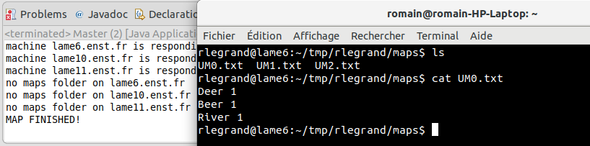

Etape 11: MapReduce - SHUFFLE

Le MASTER qui prépare les SLAVE à la phase de shuffle.
Modifiez le MASTER pour qu’il envoie le fichier précédemment créé qui contient la liste des machines que vous voulez utiliser pour votre projet à tous les SLAVES utilisés pour la phase de map. Copiez ce fichier dans la cible suivante pour tous les SLAVES:
/tmp/<votre nom d’utilisateur>/machines.txt

Le programme s’exécute, le fichier machines.txt est maintenant présent sur toutes les machines à distance :
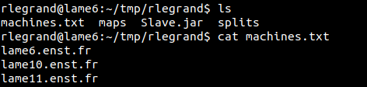

Le SLAVE qui prépare la phase de shuffle.
Modifiez le SLAVE pour qu’il prépare la phase de shuffle en regroupant les clés, en calculant le “hash” pour chacune des clés et en créant un fichier ayant pour nom <hash>-<hostname>.txt dans le dossier shuffles. De la même manière que précédemment, le dossier shuffles doit être créé avant de pouvoir écrire des fichiers dedans. Vous devez attendre que le dossier shuffles soit créé avant de travailler avec. Comment attendez-vous que le dossier shuffles soit bien créé avant de travailler avec?
Le nom du fichier sera donné comme argument args du main:
public static void main (String[] args)

Attention: si le fichier <hash>-<hostname>.txt existe déjà, il ne faut pas l’écraser mais plutôt continuer d’écrire dedans. Ce nom de fichier correspond au hash, obtenu grâce à la fonction de hashage de la classe String, explications ici https://fr.wikipedia.org/wiki/Java_hashCode()#La_fonction_de_hachage_de_la_classe_java.lang.String , calculé à partir de la clé; Le nom de la machine, lui, est obtenu grâce à l’instruction java suivante: java.net.InetAddress.getLocalHost().getHostName()

Pour cela, votre SLAVE prend un mode de fonctionnement en argument: 1 , qui correspond au calcul du hash , puis un nom de fichier “UMx.txt” en entrée depuis le dossier maps et calcule un fichier “<hash>-<hostname>.txt ” en sortie dans le dossier shuffles. Gardez le mode précédent: 0 pour la phase de map.
Testez le fonctionnement de votre SLAVE avec le fichier UM1.txt contenant
Car 1
Car 1
River 1
Testez dans un terminal le JAR comme suit:
cd /tmp/<votre nom d’utilisateur>/
java -jar slave.jar 1 /tmp/<votre nom d’utilisateur>/maps/UM1.txt
Les fichiers suivants doivent être créés:

/tmp/<votre nom d’utilisateur>/shuffles/67508-c127-12.txt créé contenant
Car 1
Car 1
/tmp/<votre nom d’utilisateur>/shuffles/78973420-c127-12.txt créé contenant
River 1

Comme votre SLAVE est modifié, utilisez le DEPLOY pour déployer la nouvelle version.

Les fichiers sont générés correctement. On obtient :
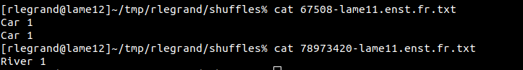

Le SLAVE qui exécute la phase de shuffle.
Modifiez le SLAVE pour qu’il exécute la phase de shuffle.
Pour cela, pour chaque clé calculée lors du map, en plus de créer le fichier dans le dossier shuffles, il faut envoyer ce fichier dans le dossier shufflesreceived d’une des machines du fichier
/tmp/<votre nom d’utilisateur>/machines.txt
Pour savoir sur quelle machine il faut l’envoyer, on utilise le hash calculé à partir de la clé (une valeur entière) et le nombre de machines du fichier. Il suffit de calculer le hash modulo le nombre de machine en considérant que la première machine du fichier a pour numéro 0, la deuxième 1 etc... La formule utilisée pour trouver la machine sur laquelle sera envoyée le shuffle sera donc
numeroMachine = hash % nbMachines
De plus, si le dossier shufflesreceived n’existe pas sur la machine réceptrice, il faudra le créer, attendre la fin de sa création, puis envoyer les fichiers dans ce dossier.

Testez le fonctionnement de votre SLAVE avec le fichier UM1.txt contenant
Car 1
Car 1
River 1

et le fichier machine.txt contenant uniquement TROIS machines (on fera donc un modulo 3)
Testez dans un terminal le JAR comme suit:
cd /tmp/<votre nom d’utilisateur>/
java -jar slave.jar 1 /tmp/<votre nom d’utilisateur>/maps/UM1.txt
Les fichiers suivants doivent être créés:

/tmp/<votre nom d’utilisateur>/shuffles/67508-c127-12.txt créé contenant
Car 1
Car 1

/tmp/<votre nom d’utilisateur>/shuffles/78973420-c127-12.txt créé contenant
River 1

Normalement, le fichier 67508-c127-12.txt doit être copié dans la machine numéro 2 (67508 modulo 3 = 2) dans le dossier shufflesreceived
et le fichier 78973420-c127-12.txt doit être copié dans la machine numéro 1 (78973420 modulo 3 = 1) dans le dossier shufflesreceived

Comme votre SLAVE est modifié, utilisez le DEPLOY pour déployer la nouvelle version.

Je fonctionne avec trois machines (lame10.enst.fr, lame11.enst.fr, lame12.enst.fr). A l’issue du shuffle, je dois donc avoir le fichier 67508-lame11.enst.fr.txt copié dans la machine numéro 2 (soit lame12.enst.fr) et le fichier 78973420-lame11.enst.fr.txt copié dans la machine numéro 1 (soit lame11.enst.fr), dans les dossiers shufflesreceived. C’est ce qu’on obtient :

Un MASTER qui lance et attend la fin de la phase de shuffle.
Modifiez le MASTER pour qu’il lance la phase de shuffle une fois que la phase de map est terminée, sur plusieurs machines et affiche “SHUFFLE FINISHED”. Pour cela vous utiliserez le fichier précédemment créé qui contient la liste des machines que vous voulez utiliser pour votre projet.
Pour bien synchroniser le MASTER avec les SLAVES, veillez à afficher “SHUFFLE FINISHED” qu’une fois tous les SLAVEs terminés et uniquement quand tous les SLAVEs sont terminés, PAS AVANT! Le MASTER doit donc attendre que SLAVEs se terminent correctement.
Comment faites-vous pour qu’un process lancé avec ProcessBuilder en Java attende la fin de l’exécution du processus ?
Votre programme MASTER lance-t-il les SLAVE de manière séquentielle (les uns après les autres) ou de manière parallèle?

Je suis pour le shuffle la même stratégie que pour la phase de map : une arraylist de processus qui tournent en parallèle. La phase de shuffle est donc réalisée en éxécution parallèle. Pour s’assurer que le Master attende la fin du processus, on utilise un simple waitFor().

Etape 12: MapReduce - REDUCE

Le SLAVE qui exécute la phase de reduce.
Modifiez le SLAVE pour qu’il prépare la phase de reduce en regroupant les fichiers avec le même hash, en calculant le reduce pour chacune des clés et en créant un fichier ayant pour nom <hash>.txt dans le dossier reduces. De la même manière que précédemment, le dossier reduces doit être créé avant de pouvoir écrire des fichiers dedans.

Pour cela, votre SLAVE prend un mode de fonctionnement en argument: 2 , qui correspond au calcul du reduce. Gardez les modes précédents: 0 pour la phase de map, 1 pour la phase de shuffle.
Testez le fonctionnement de votre SLAVE avec les fichiers suivants DANS LE DOSSIER SHUFFLERECEIVED:

/tmp/<votre nom d’utilisateur>/shufflesreceived/67508-cxxx-12.txt contenant
Car 1
Car 1
/tmp/<votre nom d’utilisateur>/shufflesreceived/67508-cxxx-13.txt contenant
Car 1

/tmp/<votre nom d’utilisateur>/shufflesreceived/78973420-cxxx-12.txt contenant
River 1
Testez dans un terminal le JAR comme suit:
cd /tmp/<votre nom d’utilisateur>/
java -jar slave.jar 2

Le dossier reduces doit contenir les fichiers suivants:

/tmp/<votre nom d’utilisateur>/reduces/67508.txt contenant
Car 3

/tmp/<votre nom d’utilisateur>/reduces/78973420.txt contenant
River 1

Comme votre SLAVE est modifié, utilisez le DEPLOY pour déployer la nouvelle version.

Le code fonctionne correctement. On obtient :

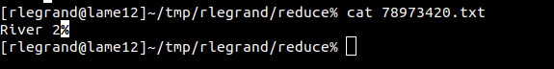

On note que le reduce produit « River 2 » au lieu de « River 1 », comme suggéré dans l’énoncé. Le résultat est toutefois correct, il provient du fait que nos splits contenaient en tout deux fois le mot River (une fois dans S0.txt, une fois dans S1.txt).

Un MASTER qui lance et attend la fin de la phase de reduce .
Modifiez le MASTER pour qu’il lance la phase de reduce une fois que la phase de shuffle est terminée, sur plusieurs machines et affiche “REDUCE FINISHED”. Pour cela vous utiliserez le fichier précédemment créé qui contient la liste des machines que vous voulez utiliser pour votre projet.
Pour bien synchroniser le MASTER avec les SLAVES, veillez à afficher “REDUCE FINISHED” qu’une fois tous les SLAVEs terminés et uniquement quand tous les SLAVEs sont terminés, PAS AVANT! Le MASTER doit donc attendre que SLAVEs se terminent correctement.

On emploie encore une fois la stratégie de parallélisation développée précédemment, en incluant tous les process de reduce dans une même arraylist. On obtient alors les résultats escomptés, les fichiers de reduce étant répartis sur les différentes machines utilisés par le programme Master. On obtient par exemple, pour le mot Beer :
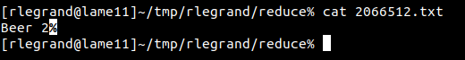

Un MASTER qui chronomètre les phases.
Modifiez le MASTER pour qu’il chronomètre les différentes phases MAP, SHUFFLE, REDUCE et pour qu’il affiche le temps de chacune des phases.
Testez sur l’exemple de départ avec les trois splits suivants:
S0.txt S1.txt S2.txt.
S0.txt contient:
Deer Beer River
S1.txt contient:
Car Car River
S2.txt contient:
Deer Car Beer
Quelle est la phase qui prend le plus de temps ? Quelle est la phase la plus rapide ?

On effectue un processus map/reduce complet sur les splits de test avec chronométrage. On obtient :
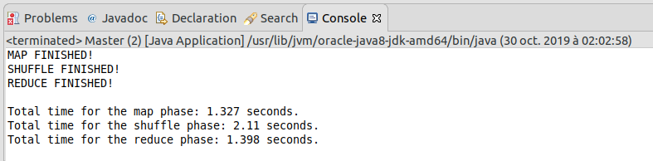
Le phase la plus rapide est celle de map, suivie de près par celle de reduce. La phase de shuffle est quand à elle considérablement plus lente, avec près de 50 % de temps en plus. Le processus total prend près de 5 secondes, ce qui paraît excessivement long pour un programme aussi trivial.

De manière générale, on constate que la méthodologie map/ reduce, pour un cas aussi simple, ne présente pas d’intérêt. En effet, la méthodologie du wordCount en séquentiel pur développée en début de TP permettait d’obtenir, pour ce même fichier, les résultats suivants :
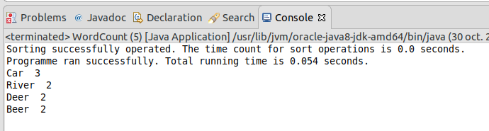
Avec un temps total de 0.054 secondes en séquentiel contre 4, 835 secondes en réparti map/reduce, le séquentiel est 90 fois plus rapide. La perte de temps observée est vraisemblablement due au temps de communication entre machines, ainsi qu’à la complexité et au nombre des opérations de map/reduce comparé à un simple wordCount. Pour être tout à fait juste sur l’appréciation qu’on a de la méthodologie, il faudrait l’appliquer à des plus gros fichiers, pour lesquels la parallélisation peut présenter un réel avantage.

Etape 13: MapReduce - finalisations et optimisations

Un MASTER qui affiche le résultat à partir d’un fichier input.txt
Modifiez le MASTER pour qu’il crée les splits et les déploies sur plusieurs machines à partir d’un fichier input.txt et affiche le résultat final (la combinaison des résultats dans les dossiers reduces des différentes machines).

Un projet Hadoop-Mapreduce complet, utilisable en environnement “BigData”
Copiez votre projet tel qu’il est à la question précédente. Ceci vous permet de garder une version de votre projet qui fonctionne avec l’exemple de démo tel que décrit lors des questions précédentes (petit fichier input.txt de démo avec 3 lignes).
Améliorez la copie de votre projet pour qu’il fonctionne avec des plus gros fichiers en input.

Dans l’exercice 12.3, on utilisait un tout petit fichier texte. On obtenait alors que le calcul séquentiel était beaucoup plus rapide que le calcul distribué. Pour être plus juste, il convient toutefois de renouveler l’exercice avec un dataset de plus grande taille. On reprend pour cela le dataset de l’étape 1.9 (extrait de toutes les pages internet). Pour rappel, en séquentiel pur, le programme tournait en 90 secondes. On fait tourner ici le programme en distribué, et on obtient :

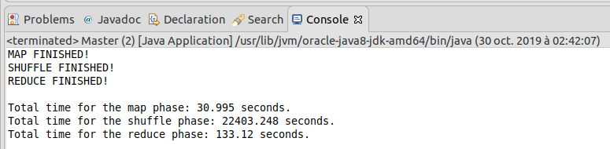
Les résultats sont pour le moins défavorables au système distribué. Les phases de map et de reduce restent de longueur raisonnable :30 et 130 secondes, respectivement, ce qui implique un total de 160 secondes. C’est plus lent que le séquentiel (d’environ 50 %), mais cela reste raisonnable. La phase de shuffle, en revanche, paraît totalement disproportionnée : 22400 secondes soit 6 heures 12 minutes environ. Je ne peux que formuler des hypothèses sur la raison de cette si grande lenteur :
- des problèmes d’optimisation de mon code. J’ai une expérience limitée en Java et mon code peut être certainement grandement optimisé. Je ne suis toutefois pas sur que cela puisse expliquer toute la durée de la phase de shuffle.
- le nombre important de communications entre machines, et la lenteur de ces communications selon l’état du réseau. Sur un gros fichier, notre shuffle implique un nombre extrêmement grand de communications : un envoi à distance par mot différent et par fichier UMx.txt qui contient ce mot. Si la communication n’est pas d’une rapidité extrême, le programme passera l’essentiel de son temps à copier des fichiers entre ordinateurs. Je pense que c’est la principale explication.
- le nombre limité de machines sur lequel l’exercice a été distribué. Pour garder l’exercice comparable aux étapes précédentes, le map/reduce n’a été effectué que sur trois machines à distance. Or, nous avons vu en cours que sur un exercice où la part de parallélisation était élevée (ce qui est le cas du word count), paralléliser sur d’avantage de machines amenait à une hausse de performance (même si celle-ci restait soumise à un plafond). Faire tourner mon map/reduce sur plus de machines pourrait donc réduire le temps d’estimation.

Une prise en compte des pannes
De la même manière que précédemment, créez une copie de votre projet sur laquelle vous travaillez sur la robustesse: faites en sorte que votre programme fonctionne malgré des pannes inopinées de certaines machines. Pour tester, vous pouvez éteindre une ou plusieurs machines au milieu de calculs. Vous pouvez inventer d’autres pannes vous-même et présenter vos résultats. Comparez avec la méthode de robustesse utilisée par Google : https://research.google.com/archive/mapreduce-osdi04.pdf

